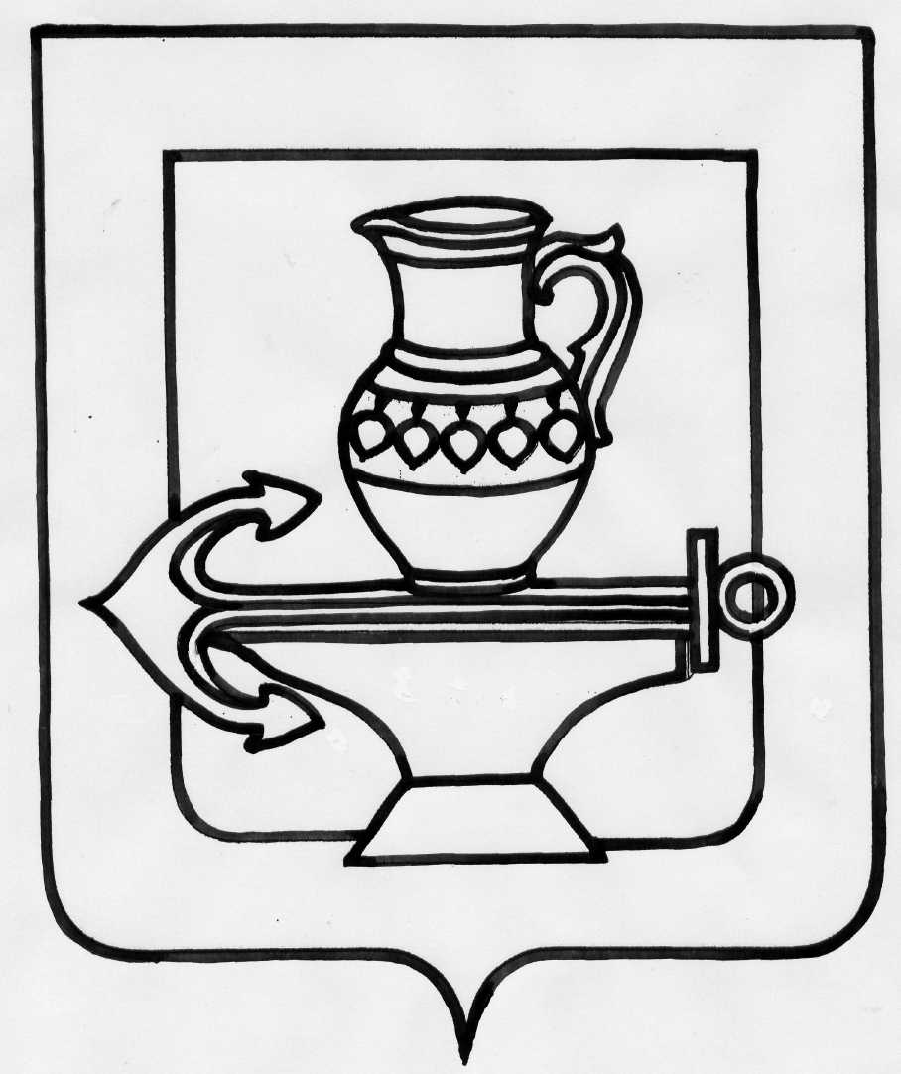
Совет депутатов сельского поселения
Ленинский сельсовет Липецкого муниципального района
Липецкой области Российской Федерации
Пятьдесят третья сессия пятого созыва

РЕШЕНИЕ
13.08.2019г. № 218

О внесении изменения в Правила благоустройства территории сельского поселения
Ленинский сельсовет Липецкого муниципального района Липецкой области, принятые решением Совета депутатов сельского поселения Ленинский сельсовет Липецкого муниципального района Липецкой области № 148 от 19.10.2017г., с изменениями, принятыми решением Совета депутатов сельского поселения Ленинский сельсовет Липецкого муниципального района Липецкой области № 158 от 15.12.2017г.

В связи с приведением нормативных правовых актов сельского поселения Ленинский сельсовет Липецкого муниципального района Липецкой области в соответствие с действующим законодательством, руководствуясь Уставом сельского поселения Ленинский сельсовет Липецкого муниципального района, учитывая мнения постоянных депутатских комиссий, Совет депутатов сельского поселения Ленинский сельсовет

РЕШИЛ:

1. Внести изменение в Правила благоустройства территории сельского поселения
Ленинский сельсовет Липецкого муниципального района Липецкой области, принятые решением Совета депутатов сельского поселения Ленинский сельсовет Липецкого муниципального района Липецкой области № 148 от 19.10.2017г., с изменениями, принятыми решением Совета депутатов сельского поселения Ленинский сельсовет Липецкого муниципального района Липецкой области № 158 от 15.12.2017г. (прилагается).
2. Направить выше указанный нормативный правовой акт главе сельского поселения Ленинский сельсовет Липецкого муниципального района для подписания и обнародования.
3. Настоящее решение вступает в силу со дня его официального обнародования.

Председатель Совета депутатов
сельского поселения Ленинский сельсовет Н.А. Митина

Приложение
к решению Совета депутатов сельского поселения
Ленинский сельсовет Липецкого муниципального района
Липецкой области № 218 от 13.08.2019г.

Изменение
в Правила благоустройства территории сельского поселения
Ленинский сельсовет Липецкого муниципального района Липецкой области, принятые решением Совета депутатов сельского поселения Ленинский сельсовет Липецкого муниципального района Липецкой области № 148 от 19.10.2017г., с изменениями, принятыми решением Совета депутатов сельского поселения Ленинский сельсовет Липецкого муниципального района Липецкой области № 158 от 15.12.2017г.

Статья 1.

Внести изменение в Правила благоустройства территории сельского поселения
Ленинский сельсовет Липецкого муниципального района Липецкой области, принятые решением Совета депутатов сельского поселения Ленинский сельсовет Липецкого муниципального района Липецкой области № 148 от 19.10.2017г., с изменениями, принятыми решением Совета депутатов сельского поселения Ленинский сельсовет Липецкого муниципального района Липецкой области № 158 от 15.12.2017г.

1) статью 25. Контроль за соблюдением настоящих Правил изложить в новой редакции:

«Контроль за соблюдением настоящих Правил осуществляют уполномоченные лица, определенные постановлением администрации сельского поселения Ленинский сельсовет Липецкого муниципального района Липецкой области.
Администрации сельского поселения Ленинский сельсовет Липецкого муниципального района Липецкой области утвердить Порядок осуществления контроля за соблюдением Правил благоустройства территории сельского поселения Ленинский сельсовет Липецкого муниципального района Липецкой области.»

Статья 2.

Настоящее изменение вступает в силу со дня его официального обнародования.

Глава сельского поселения
Ленинский сельсовет О.В. Коротеев

